

ΠΑΝΕΠΙΣΤΗΜΙΟ ΠΕΙΡΑΙΩΣ

ΣΧΟΛΗ ΤΕΧΝΟΛΟΓΙΩΝ ΠΛΗΡΟΦΟΡΙΚΗΣ ΚΑΙ ΕΠΙΚΟΙΝΩΝΙΩΝ ΤΜΗΜΑ ΠΛΗΡΟΦΟΡΙΚΗΣ

Πτυχιακή Εργασία

|  |  |
| --- | --- |
| Τίτλος Πτυχιακής Εργασίας | Ηλεκτρονικός Ιατρικός Φάκελος Ασθενούς  Electronic Medical Record (EMR) for Patients |
| Ονοματεπώνυμο Φοιτητή | Αθανασίου Νικόλαος |
| Πατρώνυμο | Φώτιος |
| Αριθμός Μητρώου | Π/ 19220 |
| Επιβλέπων | Αλέπης Ευθύμιος |

|  |  |
| --- | --- |
| 15/10/2023 | Οκτώβριος 2023 |

# Ευχαριστίες

Στη σελίδα αυτή, θέλω θερμά να εκφράσω τις ειλικρινείς μου ευχαριστίες προς τον κύριο καθηγητή Ευθύμιο Αλέπη. Είμαι ευγνώμον για την ευκαιρία που μου προσέφερε να μάθω και να αναπτύξω τις γνώσεις μου υπό την καθοδήγησή του. Οι συμβουλές και η εμπειρία που απέκτησα κατά τη διάρκεια των μαθημάτων του αποτελούν ανεκτίμητο πλούτο για τον επαγγελματικό μου δρόμο.

Επίσης οφείλω να ευχαριστήσω την αγαπημένη μου οικογένεια για την ανεκτίμητη ψυχολογική στήριξη που μου παρείχε κατά τη διάρκεια της εκπόνησης της πτυχιακής εργασίας. Οι λέξεις δεν μπορούν να εκφράσουν πλήρως την ευγνωμοσύνη μου για την υπομονή, την ενθάρρυνση και τη στήριξή τους καθ' όλη τη διαδρομή. Είμαι ευγνώμον που έχω μια τόσο υποστηρικτική και αγαπημένη οικογένεια που πάντα είναι δίπλα μου, ακόμα και στις πιο απαιτητικές προσπάθειές μου.

Περίληψη

Στο πλαίσιο της παρούσας πτυχιακής εργασίας, εστίασα την προσοχή μου στον κλάδο της υγείας, μιας και αποτελεί έναν από τους πυλώνες της σύγχρονης κοινωνίας. Η υγεία αποτελεί θεμελιώδη πτυχή της Κοινωνικής Πρόνοιας και παίζει καθοριστικό ρόλο στην ποιότητα ζωής του πληθυσμού. Στο ευρύ φάσμα της υγείας, συνυπάρχουν τόσο δημόσιοι όσο και ιδιωτικοί φορείς, οι οποίοι αλληλοσυνδυάζονται προκειμένου να προσφέρουν υγειονομικές υπηρεσίες στο κοινό.

Κατά το παρελθόν, η ανταλλαγή ιατρικών πληροφοριών και η διαχείριση ιατρικών εγγράφων βασιζόταν σε χειρόγραφο τρόπο, συμπεριλαμβανομένης της καταγραφής δεδομένων σε χαρτί και της χρήσης παραδοσιακών ιατρικών φακέλων. Αυτή η παραδοσιακή μέθοδος εργασίας παρουσίαζε και συνεχίζει να παρουσιάζει αρκετές αδυναμίες, με την καθυστέρηση στην εκτέλεση ιατρικών διαδικασιών να αποτελεί ένα από τα κύρια προβλήματα.

Η παρούσα εργασία επικεντρώνεται στην ανάπτυξη ενός Ηλεκτρονικού Ιατρικού Φακέλου Ασθενούς, μιας εφαρμογής που συγκεντρώνει δημογραφικά και ιατρικά στοιχεία ασθενών. Αυτή η εφαρμογή αναπτύχθηκε σε περιβάλλον Microsoft Visual Studio Community 2022, χρησιμοποιώντας την τεχνολογία ASP.NET MVC (Model-View-Controller) σε γλώσσα C#, και τείνει να βάλει τέλος στα παραπάνω προβλήματα του χειρόγραφου φακέλου.

Το κύριο αντικείμενο αυτής της εφαρμογής είναι η διαχείριση του ιατρικού ιστορικού των ασθενών και προορίζεται για τη χρήση μόνο από ιατρούς, παρέχοντας τη δυνατότητα προβολής των ιατρικών ιστορικών όλων των εγγεγραμμένων ασθενών στο αντίστοιχο ιατρικό κέντρο. Η εφαρμογή προσφέρει εύκολη και πλοήγηση. Οι ιατροί έχουν τη δυνατότητα προσθήκης, επεξεργασίας και διαγραφής εγγραφών ασθενών, καθώς και προβολής λεπτομερών ιατρικών πληροφοριών και ιστορικών εξετάσεων.

Σκοπός αυτής της εφαρμογής είναι να παρέχει στους ιατρούς ένα εργαλείο που θα τους βοηθά να διαχειρίζονται και να έχουν πρόσβαση στα ιατρικά δεδομένα των ασθενών με αποτελεσματικότητα και ασφάλεια. Η ύπαρξη ενός Ηλεκτρονικού Ιατρικού Φακέλου Ασθενούς στην ιατρική πρακτική έχει σημαντικά οφέλη:

1. Αποθήκευση και Οργάνωση Ιατρικών Πληροφοριών: Ο ηλεκτρονικός φάκελος ασθενούς επιτρέπει την αποτελεσματική αποθήκευση και οργάνωση δημογραφικών και ιατρικών δεδομένων ασθενών.
2. Εύκολη Πρόσβαση: Οι ιατροί μπορούν να έχουν άμεση πρόσβαση στις ιατρικές πληροφορίες, αποφεύγοντας την ανάγκη για μακροχρόνιες αναζητήσεις σε φυσικά αρχεία.
3. Συνεργασία και Διαμοιρασμός Πληροφοριών: Ο ηλεκτρονικός φάκελος ασθενούς επιτρέπει την εύκολη κοινή χρήση πληροφοριών μεταξύ ιατρών και επαγγελματιών υγείας.
4. Βελτίωση Φροντίδας Υγείας: Με την εύκολη πρόσβαση σε ιατρικές πληροφορίες, οι ιατροί μπορούν να παρέχουν πιο αποτελεσματική και προσαρμοσμένη φροντίδα στους ασθενείς.
5. Προειδοποίηση και Έρευνα: Οι ηλεκτρονικοί φάκελοι ασθενών μπορούν να χρησιμοποιηθούν για την ανίχνευση τάσεων στις ιατρικές πληροφορίες και για τη διεξαγωγή έρευνας σχετικά με τις ασθένειες και την αποτελεσματικότητα των θεραπειών.

Αντίθετα, οι χειρόγραφοι φάκελοι ασθενών παρουσιάζουν πολλά μειονεκτήματα:

1. Περιορισμένη Διαθεσιμότητα: Οι χειρόγραφοι φάκελοι είναι προσβάσιμοι μόνο σε έναν τοπικό φυσικό χώρο, δυσχεραίνοντας την αποτελεσματική διαμοιρασμό πληροφοριών μεταξύ ιατρών και επαγγελματιών υγείας.
2. Αναξιοπιστία: Οι χειρόγραφοι φάκελοι είναι ευάλωτοι σε φθορές, ζημιές και απώλεια δεδομένων λόγω ανθρώπινων λαθών.
3. Περιορισμένη Εύκολη Πρόσβαση: Η αναζήτηση πληροφοριών σε χειρόγραφους φακέλους μπορεί να είναι χρονοβόρα και ανακριβής.

Συνολικά, ο Ηλεκτρονικός Ιατρικός Φάκελος Ασθενούς συμβάλλει στη βελτίωση της ποιότητας της ιατρικής φροντίδας, την αποτελεσματικότητα και την ασφάλεια των ασθενών. Αυτά θα αποδειχθούν μέχρι το τέλος της παρούσας πτυχιακής εργασίας.

*Key Words:*

*Electronic Medical Record, ASP.NET MVC , SQL Server, Doctor, Patient History.*

Abstract

In the context of this thesis, I focused my attention on the health sector, since it is one of the pillars of modern society. Health is a fundamental aspect of Social Welfare and plays a decisive role in the quality of life of the population. In the broad spectrum of health, both public and private agencies coexist, which combine to provide health services to the public.

In the past, the exchange of medical information and the management of medical documents was based on a manual way, including the recording of data on paper and the use of traditional medical records. This traditional method of working had and continues to have several weaknesses, with delay in performing medical procedures being one of the main problems.

This work focuses on the development of an Electronic Patient Medical Record, an application that gathers demographic and medical information of patients. This application is developed in Microsoft Visual Studio Community 2022 environment, using ASP.NET MVC (Model-View-Controller) technology in C# language, and tends to put an end to the above handwritten folder problems.

The main object of this application is to manage the medical history of patients and its intended for use by doctors, providing the ability to view the medical histories of all registered patients at the respective medical center. The application offers easy and navigation. Doctors will have the ability to add, edit and delete patient records, as well as view detailed medical information and medical histories.

The purpose of this application is to provide physicians with a tool to help them manage and access patient medical data efficiently and securely. Having an Electronic Patient Medical Record in medical practice has significant benefits:

1. Medical Information Storage and Organization: The electronic patient record allows efficient storage and organization of patient demographic and medical data.
2. Easy Access: Physicians can have immediate access to medical information, avoiding the need for lengthy searches in physical records.
3. Collaboration and Information Sharing: The electronic patient record allows easy sharing of information between doctors and health professionals.
4. Improving Health Care: With easy access to medical information, doctors can provide more efficient and tailored care to patients.
5. Alerting and Research: Electronic patient records can be used to detect trends in medical information and to conduct research on diseases and the effectiveness of treatments.

In contrast, handwritten patient records have several disadvantages:

1. Limited Availability: Handwritten files are only accessible in a local physical space, making it difficult to effectively share information between doctors and health professionals.
2. Unreliability: Handwritten files are vulnerable to corruption, damage and data loss due to human error.
3. Limited Ease of Access: Searching for information in handwritten files can be time-consuming and inaccurate.

Overall, the Electronic Patient Record contributes to improving the quality of medical care, efficiency and patient safety. These will be proven by the end of this thesis.

*Key Words:*

*Electronic Medical Record, ASP.NET MVC , SQL Server, Doctor, Patient History.*

# Ανασκόπηση πεδίου

Για να υλοποιηθεί η συγκεκριμένη πτυχιακή εργασία, έγινε αναζήτηση στο διαδίκτυο για παρόμοιες εφαρμογές και μελέτες από φοιτητές από διάφορα πανεπιστήμια, για να ληφθούν ιδέες για το πώς έπρεπε να γίνει ένας ηλεκτρονικός ιατρικός φάκελος ασθενούς. Εδώ αναφέρονται οι πιο αξιοσημείωτες:

***Μελέτη, Σχεδιασμός και Υλοποίηση Ηλεκτρονικού Φακέλου Ασθενούς σε Περιβάλλον Microsoft Access με την Βοήθεια της VBA:***

[*http://ejst.uniwa.gr/issues/issue_44/Goumas_44.pdf*](http://ejst.uniwa.gr/issues/issue_44/Goumas_44.pdf)

Αυτή η μελέτη επικεντρώνεται στον σχεδιασμό και την υλοποίηση ενός ηλεκτρονικού φακέλου ασθενούς χρησιμοποιώντας το περιβάλλον Microsoft Access και τη γλώσσα προγραμματισμού VBA. Αυτή η μελέτη αναλύει τη διαδικασία σχεδιασμού και υλοποίησης του συστήματος ηλεκτρονικού φακέλου ασθενούς, καθώς και τη χρήση της VBA για την προσαρμογή και τη βελτιστοποίηση του φακέλου.

Οι βασικές πτυχές που καλύπτονται σε αυτήν τη μελέτη περιλαμβάνουν τη δομή του ηλεκτρονικού φακέλου, την αποθήκευση και τη διαχείριση των ιατρικών δεδομένων των ασθενών, τη δημιουργία αναφορών και την αυτοματοποίηση διαδικασιών με τη χρήση της VBA. Επίσης, αξιολογείται η αποτελεσματικότητα και η χρησιμότητα του ηλεκτρονικού φακέλου ασθενούς που αναπτύχθηκε μέσω αυτής της μελέτης.

***Μία θεωρητική προσέγγιση του ηλεκτρονικού φακέλου ασθενούς***

[*http://plhroforikh-vioiatrikhtechnologia.blogspot.com/p/blog-page_4643.html*](http://plhroforikh-vioiatrikhtechnologia.blogspot.com/p/blog-page_4643.html)

Η θεωρητική προσέγγιση αυτής της μελέτης αποτελείται κυρίως από ανάλυση και σύνθεση πληροφοριών από τη βιβλιογραφία και την επιστημονική έρευνα που αφορούν τον ηλεκτρονικό φάκελο ασθενούς. Στόχος της είναι να παρέχει ένα θεωρητικό υπόβαθρο και κατευθυντήριες αρχές που μπορούν να χρησιμοποιηθούν ως βάση για τον σχεδιασμό και την υλοποίηση ενός ηλεκτρονικού φακέλου ασθενούς σε μελλοντικές εφαρμογές ή εργασίες σχετικές με την πληροφορική της υγείας. Ορισμένα κυριότερα σημεία που αναλύονται σε αυτήν τη μελέτη περιλαμβάνουν τα εξής:

1. **Σημασία της Αποθήκευσης και Διαχείρισης Δεδομένων:** Η μελέτη πιθανότατα επισημαίνει τη σημασία της αποθήκευσης και της ασφαλούς διαχείρισης ιατρικών δεδομένων των ασθενών. Θα μπορούσε να εξετάζει ποιες πληροφορίες πρέπει να συμπεριληφθούν σε έναν ηλεκτρονικό φάκελο, πώς πρέπει να αποθηκεύονται ασφαλώς και ποιες προδιαγραφές ασφαλείας πρέπει να τηρούνται.
2. **Διαφοροποίηση από τον Παραδοσιακό Χειρόγραφο Φάκελο Ασθενούς:** Είναι πιθανό να αναλύει πώς ένας ηλεκτρονικός φάκελος ασθενούς διαφοροποιείται από τον παραδοσιακό χειρόγραφο φάκελο ασθενούς που χρησιμοποιείται συνήθως σε ιατρικές πρακτικές.
3. **Πλεονεκτήματα και Προκλήσεις:** Εξετάζει πιθανά τα πλεονεκτήματα της χρήσης ηλεκτρονικών φακέλων ασθενών, όπως η ευκολότερη πρόσβαση σε πληροφορίες, η δυνατότητα δημιουργίας αναφορών, και η αποτελεσματικότητα. Ταυτόχρονα, μπορεί να αναλύει τις προκλήσεις όπως η προστασία της ιδιωτικότητας των ασθενών και η ασφάλεια των δεδομένων.
4. **Επίδραση στην Ποιότητα της Φροντίδας:** Μπορεί να εξετάζει πώς η χρήση ηλεκτρονικών φακέλων ασθενών επηρεάζει την ποιότητα της ιατρικής φροντίδας και πώς μπορεί να βελτιώσει την ασθενοκεντρική προσέγγιση.

Αυτές οι μελέτες παρέχουν σημαντική πληροφόρηση και εμπειρίες που μπορούν να ληφθούν υπόψη κατά την υλοποίηση του ηλεκτρονικού φακέλου ασθενούς στα πλαίσια της πτυχιακής εργασίας. Αυτές οι μελέτες αναλύουν τη δομή του φακέλου, τη διαχείριση ιατρικών δεδομένων, τη δημιουργία αναφορών, και την αξιολόγηση της αποτελεσματικότητάς τους, όλα αυτά με στόχο τη βελτίωση της ποιότητας της περίθαλψης και την ευκολότερη πρόσβαση σε ιατρικές πληροφορίες. Επίσης, αναφέρονται συνεχώς τα θετικά της χρήσης ενός ΗΙΦΑ, πείθοντας με να θέλω να αναπτύξω μία δική μου εκδοχή και να ασχολούμαι με πολλή όρεξη σε καθημερινή βάση για πολλές ώρες, ώστε να πετύχω το αποτέλεσμα που πέτυχα έως τώρα.

Πίνακας Περιεχομένων

Περιεχόμενα

Ευχαριστίες 1

Ανασκόπηση πεδίου 5

Κατάλογος Εικόνων 7

Κατάλογος Διαγραμμάτων 8

Διάγραμμα κλάσεων 9

Εισαγωγή 10

Εγχειρίδιο χρήσης 11

1. Αρχική σελίδα 11

2. Εγγραφή Ιατρού 11

3. Ανάκτηση Κωδικού Πρόσβασης 14

4. Είσοδος Ιατρού 17

5. Αρχικό μενού 19

6. Προβολή Προφίλ Ιατρού 20

7. Προβολή όλων των ασθενών 21

8. Ιστορικό υγείας 22

9. Επεξεργασία ασθενούς 23

10. Διαγραφή ασθενούς 23

Τεχνικό Εγχειρίδιο 25

Συμπεράσματα 26

Πίνακας συντμήσεων - αρκτικόλεξων 29

# Κατάλογος Εικόνων

Εικόνα 1.Είσοδος Ιατρού.

Εικόνα 2.Κουμπί Εγγραφής Ιατρού.

Εικόνα 3.Φόρμα Εγγραφής Ιατρού.

Εικόνα 4.Λίστα Επιλογής Φύλου Ιατρού.

Εικόνα 5.Συμπλήρωση κωδικού με κρυμμένους τους χαρακτήρες.

Εικόνα 6.Συμπλήρωση κωδικού με ορατούς τους χαρακτήρες.

Εικόνα 7.Επιτυχής Δημιουργία Λογαριασμού Ιατρού.

Εικόνα 8.Ένδειξη Ήδη Καταχωρημένου Ονόματος Χρήστη Στο Σύστημα.

Εικόνα 9.Ένδειξη Ήδη Καταχωρημένου Τηλεφώνου Ή Email Στο Σύστημα.

Εικόνα 10.Ένδειξη Μηνύματος Για Εσφαλμένο Τύπο Αριθμού Τηλεφώνου.

Εικόνα 11. Ένδειξη Μηνύματος Επιτρεπόμενης Μόνο Ελληνικής Γλώσσας.

Εικόνα 12. Κουμπί "Ξέχασες τον κωδικό σου".

Εικόνα 13. Κουμπί Αποστολής.

Εικόνα 14. Επιτυχής Αποστολή Email Για Αλλαγή Κωδικού Πρόσβασης.

Εικόνα 15. Email Link Για Αλλαγή Κωδικού Πρόσβασης.

Εικόνα 16. Σελίδα Αλλαγής Κωδικού Πρόσβασης Ιατρού.

Εικόνα 17.Κουμπί Αλλαγής Κωδικού Πρόσβασης.

Εικόνα 18.Φόρμα Σύνδεσης Ιατρού.

Εικόνα 19.Είσοδος Χρήστη Με Κρυμμένο Κωδικό Πρόσβασης.

Εικόνα 20.Είσοδος Χρήστη Με Ορατό Κωδικό Πρόσβασης.

Εικόνα 21.Μήνυμα Εσφαλμένων Στοιχείων Σύνδεσης.

Εικόνα 22.Κουμπί Εισόδου Στην Εφαρμογή.

Εικόνα 23.Αρχικό Μενού.

Εικόνα 24.Επιλογή Λειτουργίας Μέσω Του Αρχικού Μενού.

Εικόνα 25.Επιλογή Λειτουργίας Μέσω Της Μπάρας Πλοήγησης .

Εικόνα 26.Πίνακας "doctors".

Εικόνα 27.Λίστα Ασθενών.

Εικόνα 28.Λειτουργίες Που Μπορούν Να Εκτελεστούν Για Κάθε Ασθενή.

Εικόνα 29.Κουμπί Ιστορικού Υγείας.

Εικόνα 30.Σελίδα Ιατρικού Ιστορικού Υγείας.

Εικόνα 31.Σελίδα Επεξεργασίας Στοιχείων Ασθενούς.

Εικόνα 32.Κουμπί Αποθήκευσης.

Εικόνα 33.Παράδειγμα Διαγραφής Ασθενούς.

Εικόνα 34.Κουμπί Διαγραφής Ασθενούς.

Εικόνα 35.Ερώτημα Επιβεβαίωσης Διαγραφής Ασθενούς.

Εικόνα 36.Ανανεωμένη Λίστα Χωρίς Τον Διαγραμμένο Ασθενή.

# Κατάλογος Διαγραμμάτων

Διάγραμμα 1.Διάγραμμα Κλάσεων UML(Unified Modeling Language)

## Διάγραμμα κλάσεων

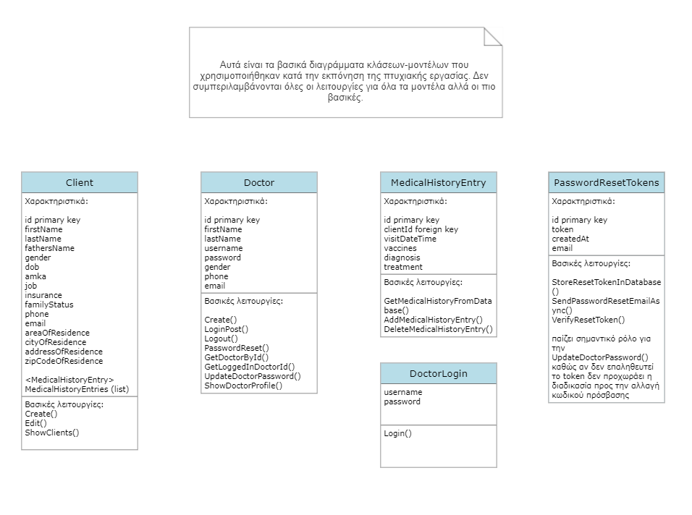

Διάγραμμα 1.Διάγραμμα Κλάσεων UML(Unified Modeling Language)

# Εισαγωγή

Η παρούσα πτυχιακή εργασία πρόκειται για έναν Ηλεκτρονικό Ιατρικό Φάκελο Ασθενούς, φτιαγμένο με έμπνευση από φάκελους που υπάρχουν ήδη στο διαδίκτυο και χρησιμοποιούνται από μεγάλα ιατρικά κέντρα, αλλά και από μελέτες από συνάδελφους φοιτητές που έχουν εκπονήσει παρόμοιες εργασίες, οι οποίες αναφέρονται κατά στο τέλος της παρουσίασης στο τμήμα της βιβλιογραφίας. Η δομή που ακολουθείται στο συγκεκριμένο έγγραφο, έχει γίνει με την κανονική σειρά εκτέλεσης όλων των ενεργειών που ανήκουν στην ιστοσελίδα που φτιάξαμε. Ξεκινάμε δηλαδή με την Δημιουργία/Είσοδο του ιατρού στο σύστημα, τα οποία επεξηγούνται και πρώτα πρώτα στο εγχειρίδιο χρήσης μας, και μετά συνεχίζουμε με όλες τις λειτουργίες που μπορεί να συναντήσουμε στις υπόλοιπες σελίδες με λογική σειρά. Όλες επεξηγούνται πλήρως και ο χρήστης είναι πλήρως καλυμμένος από τυχούσες απορίες που θα μπορούσε να του δημιουργηθούν. Μετά από το εγχειρίδιο χρήσης έχουμε ένα τεχνικό εγχειρίδιο που υπάρχουν δομημένα όλες οι τεχνικές και τα εργαλεία που χρησιμοποιήθηκαν για την εκπόνηση της συγκεκριμένης ιστοσελίδας. Έπειτα παρουσιάζονται τα συμπεράσματα που προέκυψαν κατά την ολοκλήρωση της εργασίας αλλά και μερικές προτάσεις για βελτίωση της ιστοσελίδας, καθώς πάντα υπάρχουν περιθώρια βελτίωσης. Αν υπάρχει κάποια λέξη ή ορολογία που δεν καταλαβαίνει ο χρήστης, μπορεί πάντα να ανατρέξει στους πίνακες συντμήσεων ή ορολογίας αντίστοιχα.

# Εγχειρίδιο χρήσης

## Αρχική σελίδα

Αρχική σελίδα η οποία αποτελεί και την εναρκτήρια σελίδα με την είσοδο στο σύστημα:

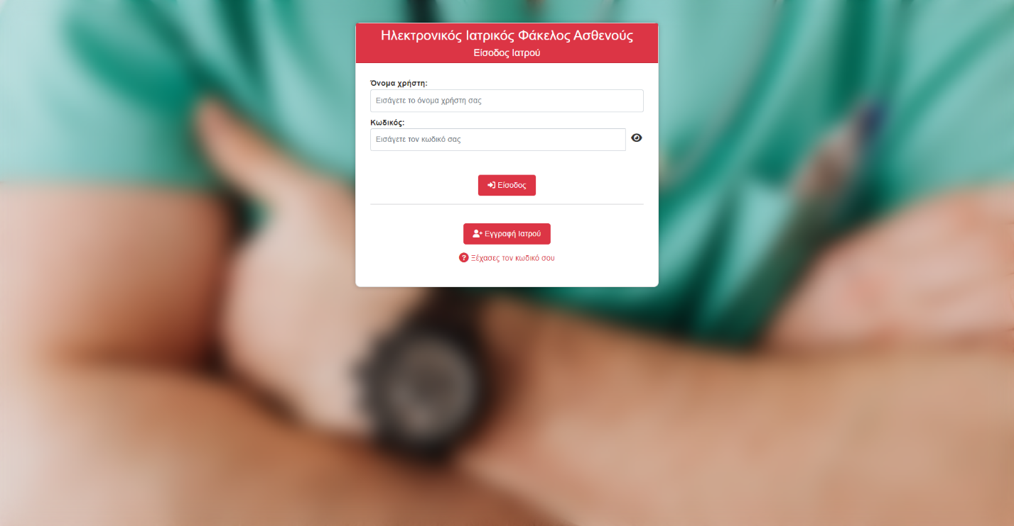

Εικόνα 1.Είσοδος Ιατρού

## Εγγραφή Ιατρού

Σε περίπτωση που δε διαθέτετε λογαριασμό στο σύστημα, θα πρέπει να δημιουργήσετε έναν πατώντας πάνω στο κατάλληλο κουμπί "Εγγραφή Ιατρού" που βρίσκεται στην φόρμα εισόδου.



Εικόνα 2.Κουμπί Εγγραφής Ιατρού.

Με αυτό τον τρόπο ανακατευθύνεστε στην σελίδα εγγραφής ιατρών στο σύστημα:

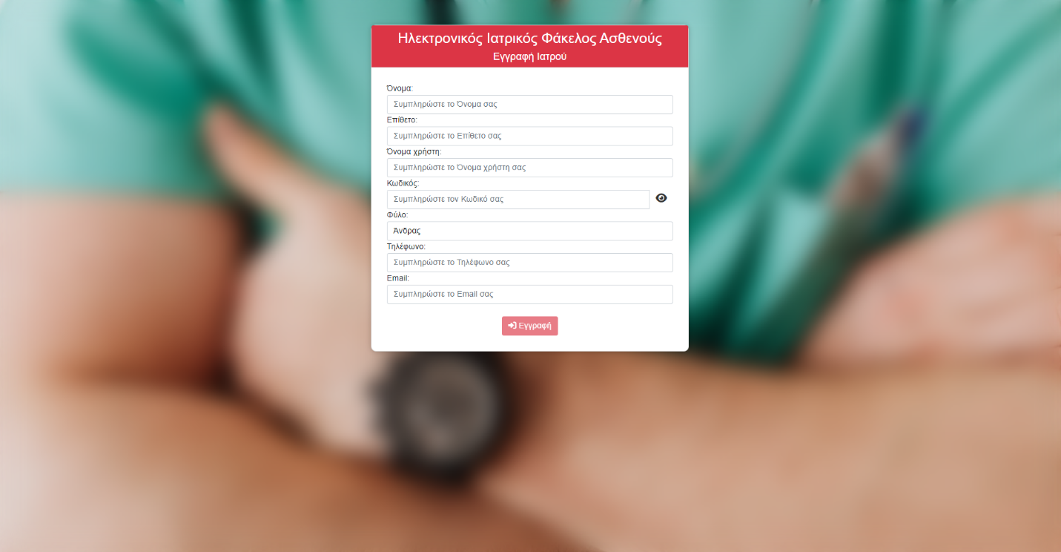

Εικόνα 3.Φόρμα Εγγραφής Ιατρού.

Για να εγγραφείτε στο σύστημα, ακολουθήστε τα παρακάτω βήματα:

1. Συμπληρώστε το όνομα και το επίθετο σας στα αντίστοιχα πεδία, με Ελληνικούς χαρακτήρες.
2. Διαλέξτε ένα μοναδικό όνομα χρήστη, που θα χρησιμοποιήσετε για να συνδεθείτε στο σύστημα. Μπορείτε να χρησιμοποιήσετε και ειδικούς χαρακτήρες. (Όπως «!», «@», «#», κ.λ.π)
3. Επιλέξτε έναν ασφαλή κωδικό πρόσβασης για τον λογαριασμό σας. Βεβαιωθείτε ότι ο κωδικός είναι ασφαλής και δυνατός να τον θυμάστε.
4. Διαλέξτε το φύλο σας από την αντίστοιχη λίστα.

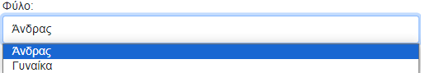

Εικόνα 4.Λίστα Επιλογής Φύλου Ιατρού.

1. Συμπληρώστε το τηλέφωνο σας και το email σας στα αντίστοιχα πεδία.
2. Κάντε κλικ στο εικονίδιο του ματιού δίπλα στο πεδίο του κωδικού για να δείτε τον κωδικό σας.

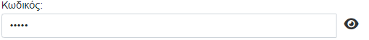

Εικόνα 5.Συμπλήρωση κωδικού με κρυμμένους τους χαρακτήρες.

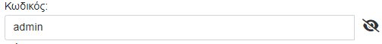

Εικόνα 6.Συμπλήρωση κωδικού με ορατούς τους χαρακτήρες.

1. Όταν ολοκληρώσετε την συμπλήρωση της φόρμας και επιβεβαιώσετε ότι τα στοιχεία είναι σωστά, μπορείτε να κάνετε κλικ στο κουμπί "Εγγραφή" για να υποβάλετε την αίτηση εγγραφής.

Αφού υποβάλετε την φόρμα, εάν οι πληροφορίες σας είναι σωστές και μη υπαρκτές ήδη στο σύστημα, θα εμφανιστεί ένα μήνυμα επιτυχίας που επιβεβαιώνει ότι ο λογαριασμός σας δημιουργήθηκε επιτυχώς. Μετά την επιτυχή εγγραφή, θα ανακατευθυνθείτε αυτόματα στη σελίδα σύνδεσης (login) ώστε να συνδεθείτε με τον νέο σας λογαριασμό.

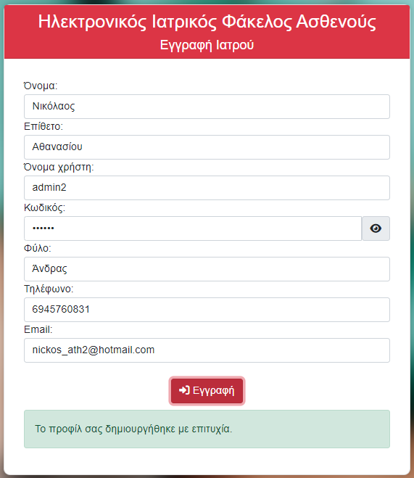

Εικόνα 7.Επιτυχής Δημιουργία Λογαριασμού Ιατρού.

***ΠΡΟΣΟΧΗ:***

1. Να θυμάστε ότι το σύστημα ελέγχει την εγκυρότητα του ονόματος χρήστη, του τηλεφώνου, και του email σε πραγματικό χρόνο, εμφανίζοντας ανάλογα μηνύματα λάθους. Εάν αντιμετωπίσετε οποιοδήποτε πρόβλημα κατά τη συμπλήρωση της φόρμας, ελέγξτε τα μηνύματα σφάλματος και τις οδηγίες για να διορθώσετε τα προβλήματα. Για παράδειγμα αν υπάρχει ήδη λογαριασμός με "Όνομα Χρήστη" ή "Επίθετο" ή με ίδιο καταχωρημένο τηλέφωνο τότε βγαίνει το κατάλληλο μήνυμα.

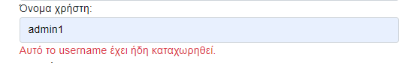

Εικόνα 8.Ένδειξη Ήδη Καταχωρημένου Ονόματος Χρήστη Στο Σύστημα.

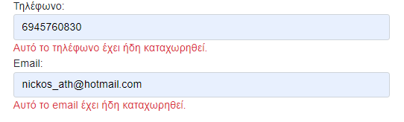

Εικόνα 9.Ένδειξη Ήδη Καταχωρημένου Τηλεφώνου Ή Email Στο Σύστημα.

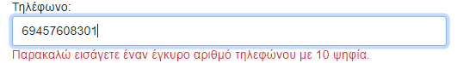

Εικόνα 10.Ένδειξη Μηνύματος Για Εσφαλμένο Τύπο Αριθμού Τηλεφώνου.

1. Στα πεδία "Όνομα " και "Επίθετο" επιτρέπονται μόνο ελληνικοί χαρακτήρες

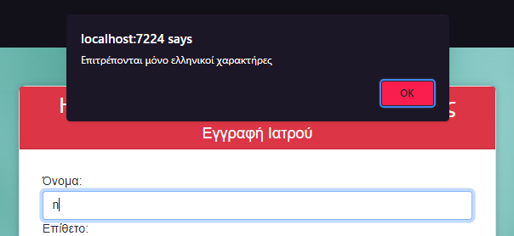

Εικόνα 11.Ένδειξη Μηνύματος Επιτρεπόμενης Μόνο Ελληνικής Γλώσσας.

1. Να είστε σίγουροι για τα στοιχεία που καταθέτετε γιατί δεν θα μπορούν να αλλαχθούν στο μέλλον παρά μόνο εάν ζητήσετε διαγραφή του λογαριασμού σας από το σύστημα και να εγγραφείτε ξανά με τα στοιχεία σας.

## Ανάκτηση Κωδικού Πρόσβασης

Σε περίπτωση που ξεχάσετε τον κωδικό πρόσβασης σας μπορείτε να τον ανακτήσετε πατώντας στο κουμπί «Ξέχασες τον κωδικό σου»



Εικόνα 12.Κουμπί "Ξέχασες τον κωδικό σου".

Πατώντας σε αυτό το κουμπί ανακατευθύνεστε στην σελίδα ανάκτησης κωδικού πρόσβασης.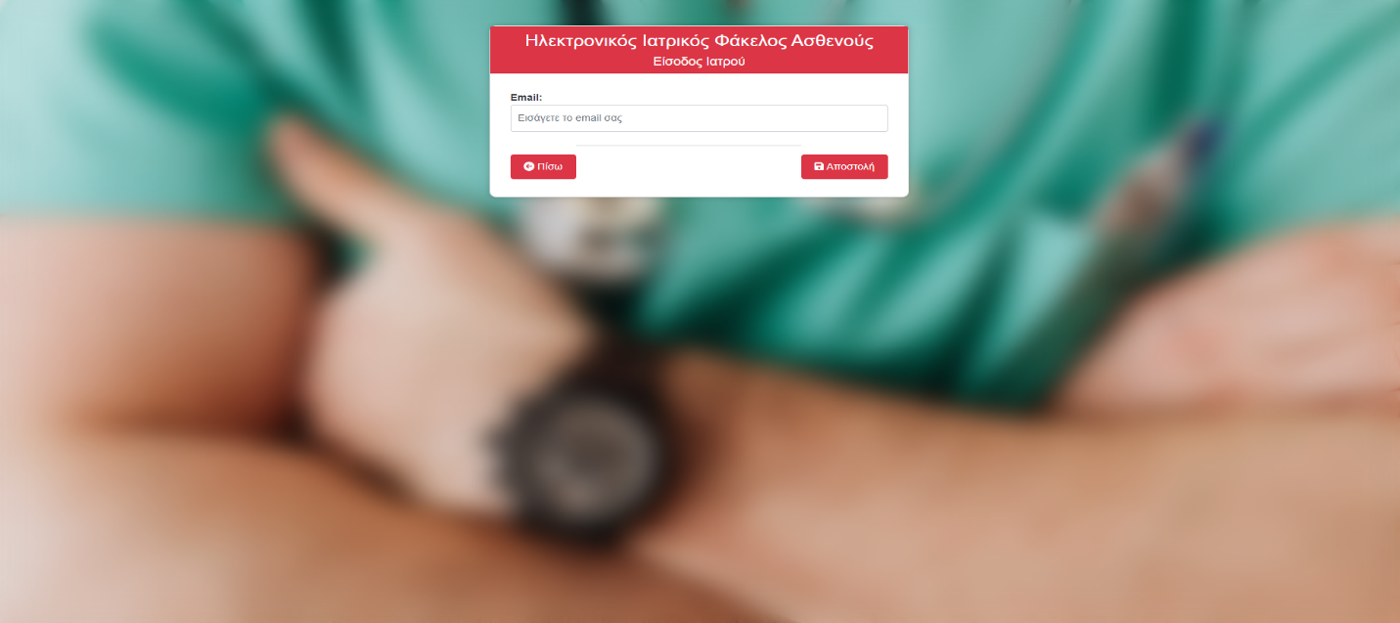

Εκεί συμπληρώνετε το email με το οποίο είχατε ολοκληρώσει την εγγραφή σας και πατάτε το κουμπί "Aποστολή".



Εικόνα 13.Κουμπί Αποστολής.

Τότε και αφού υπάρχει το email σας καταχωρημένο στη βάση δεδομένων της εφαρμογής, αποστέλλεται email στη διεύθυνση σας με οδηγίες ανάκτησης του κωδικού σας.



Εικόνα 14.Επιτυχής Αποστολή Email Για Αλλαγή Κωδικού Πρόσβασης.

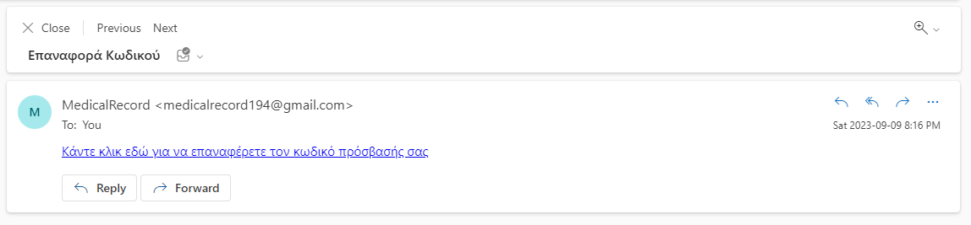

Εικόνα 15.Email Link Για Αλλαγή Κωδικού Πρόσβασης.

Και αφού πατήσετε στο link τότε ανακατευθύνεστε στη σελίδα ανάκτησης του κωδικού πρόσβασής σας.

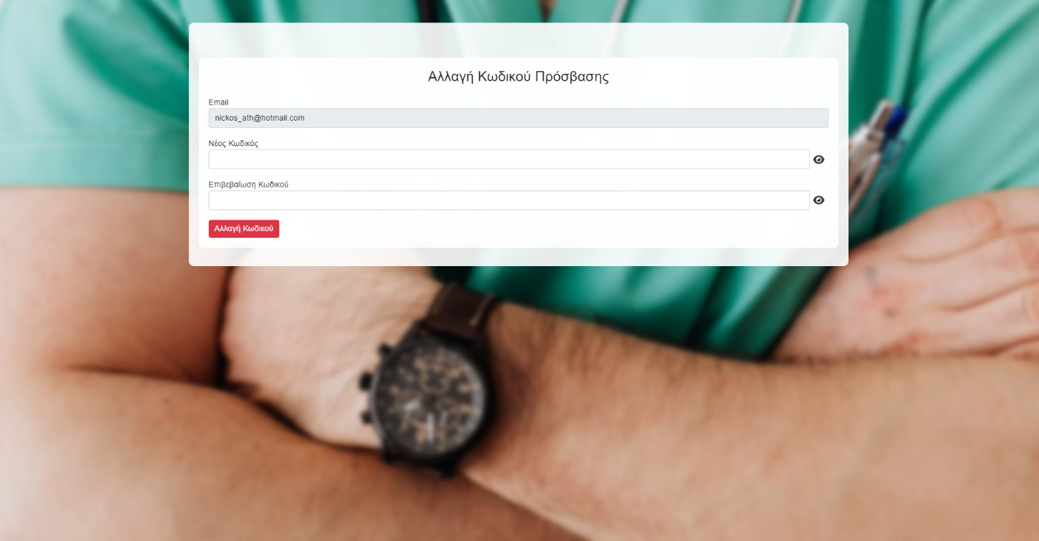

Εικόνα 16.Σελίδα Αλλαγής Κωδικού Πρόσβασης Ιατρού.

Ο κωδικός σας προκειμένου να αλλάξει θα πρέπει οι δύο κωδικοί στα πεδία ‘Νέος κωδικός’ και ‘Επιβεβαίωση Κωδικού’ να ταιριάζουν. Πατώντας το κουμπί Αλλαγή Κωδικού ο κωδικός πλέον έχει αλλάξει και έχει αποθηκευτεί στην βάση.



Εικόνα 17.Κουμπί Αλλαγής Κωδικού Πρόσβασης.

Σε περίπτωση που οι κωδικοί δεν ταιριάζουν πρέπει να κάνετε τις απαραίτητες διορθώσεις ώστε να ταιριάξουν.

Μετά από την επιτυχημένη εγγραφή σας, μπορείτε πλέον να συνδεθείτε κανονικά όπως δείξαμε προηγουμένως μέσω της σελίδας εισόδου.



Εικόνα 18.Φόρμα Σύνδεσης Ιατρού.

## Είσοδος Ιατρού

Για να συνδεθείτε στο σύστημα, ακολουθήστε τα παρακάτω βήματα:

1. Συμπληρώστε το πεδίο "Όνομα Χρήστη" με το όνομα χρήστη που έχετε επιλέξει κατά τη δημιουργία του λογαριασμού σας.
2. Στο πεδίο "Κωδικός Πρόσβασης," εισάγετε τον κωδικό πρόσβασης που έχετε επιλέξει. Σημειώστε ότι ο κωδικός είναι ευαίσθητος (case-sensitive) στους κεφαλαίους και τους πεζούς χαρακτήρες, επομένως, πρέπει να ταιριάζει ακριβώς με τον κωδικό που έχετε δηλώσει στο σύστημα κατά την εγγραφή σας.

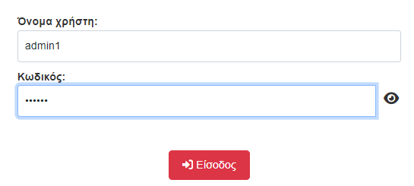

Εικόνα 19.Είσοδος Χρήστη Με Κρυμμένο Κωδικό Πρόσβασης.

1. Εάν θέλετε να προβάλετε τον κωδικό πρόσβασης, πατήστε στο εικονίδιο με το ματάκι που βρίσκεται στα δεξιά του πεδίου για να τον δείτε.

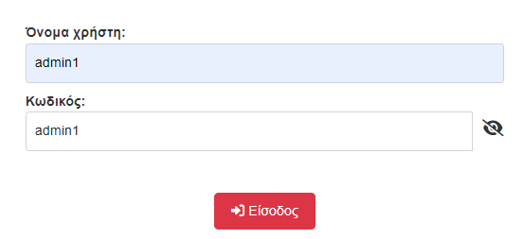

Εικόνα 20.Είσοδος Χρήστη Με Ορατό Κωδικό Πρόσβασης.

ΠΡΟΣΟΧΗ: Εάν πληκτρολογήσετε λανθασμένα στοιχεία σύνδεσης, θα λάβετε ένα μήνυμα λάθους που σας ενημερώνει ότι τα στοιχεία είναι εσφαλμένα. Σε αυτήν την περίπτωση, παρακαλούμε ελέγξτε ξανά τα στοιχεία σας και δοκιμάστε ξανά.

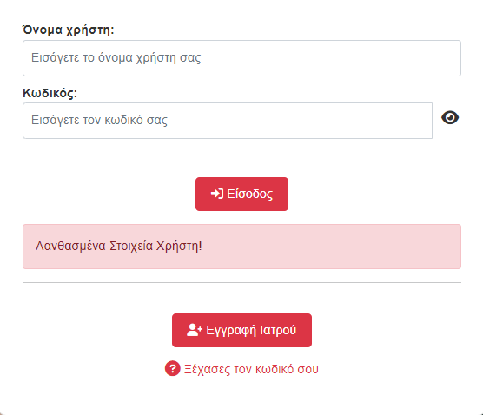

Εικόνα 21.Μήνυμα Εσφαλμένων Στοιχείων Σύνδεσης.

1. Πατήστε το κουμπί "Είσοδος" για να συνδεθείτε στο σύστημα.



Εικόνα 22.Κουμπί Εισόδου Στην Εφαρμογή.

## Αρχικό μενού

Μετά από επιτυχημένη σύνδεση θα ανακατευθυνθείτε στο κεντρικό μενού του «Ηλεκτρονικού Ιατρικού Φακέλου Ασθενούς» όπου και φαίνονται όλες οι λειτουργίες της ιστοσελίδας.

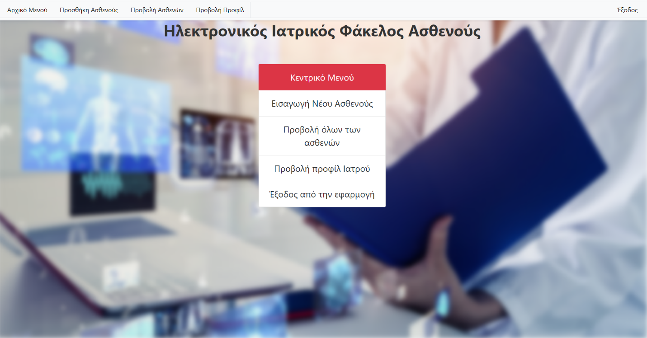

Εικόνα 23.Αρχικό Μενού.

Σε αυτή τη σελίδα, το κεντρικό μενού προσφέρει τις εξής λειτουργίες:

1. **Εισαγωγή Νέου Ασθενούς**: Πατώντας σε αυτό το στοιχείο του μενού, μπορείτε να ανακατευθυνθείτε σε μια σελίδα όπου μπορείτε να καταχωρήσετε έναν νέο ασθενή στο σύστημα.
2. **Προβολή όλων των ασθενών**: Πατώντας σε αυτό το στοιχείο του μενού, μπορείτε να δείτε μια λίστα με όλους τους ασθενείς που είναι καταχωρημένοι στο σύστημα καθώς και να αναζητήσετε κάποιον συγκεκριμένο ασθενή. Επίσης προβάλλετε το ιατρικό ιστορικό τους και να αλλάξετε τα δεδομένα τους είτε διορθώνοντας κάποιο λάθος που έγινε κατά την εισαγωγή του ασθενούς, είτε προσθέτοντας καινούρια στοιχεία στο ιατρικό ιστορικό τους.
3. **Προβολή προφίλ Ιατρού**: Πατώντας σε αυτό το στοιχείο του μενού, σας επιτρέπεται να δείτε το προφίλ σας καθώς και τα στοιχεία που έχετε καταθέσει κατά την εγγραφή σας στο σύστημα.
4. **Έξοδος από την εφαρμογή**: Πατώντας σε αυτό το στοιχείο του μενού, θα αποσυνδεθείτε από την ιστοσελίδα και θα μεταφερθείτε στη σελίδα σύνδεσης (login).

Αυτές είναι οι βασικές λειτουργίες που προσφέρει το κεντρικό μενού της ιστοσελίδας. Μπορείτε να επιλέξετε την αντίστοιχη επιλογή ανάλογα με τις ανάγκες σας και τις εργασίες που θέλετε να πραγματοποιήσετε στην εφαρμογή.

Επιπλέον μπορείτε να ανακατευθυνθείτε είτε από το μενού που βλέπετε εντός της σελίδας,

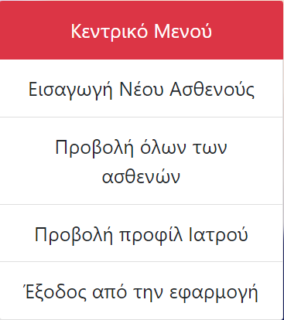

Εικόνα 24.Επιλογή Λειτουργίας Μέσω Του Αρχικού Μενού.

είτε από την μπάρα πλοήγησης που βρίσκεται στην κορυφή της σελίδας, όπου υπάρχει και η δυνατότητα επιστροφής στο αρχικό μενού. Αυτή η μπάρα δημιουργήθηκε για την ευκολία στην πλοήγηση του χρήστη κατά την περιήγησή του στην ιστοσελίδα.



Εικόνα 25.Επιλογή Λειτουργίας Μέσω Της Μπάρας Πλοήγησης .

## Προβολή Προφίλ Ιατρού

Πατώντας πάνω στο κουμπί "Προβολή προφίλ Ιατρού" ανακατευθυνόμαστε στην σελίδα που παρέχει τις πληροφορίες του συνδεδεμένου ιατρού. Δηλαδή, στην συγκεκριμένη σελίδα σε περίπτωση που ο admin1 που είδαμε πριν (σε screenshot κατά την εγγραφή) είναι συνδεδεμένος θα φανούν τα στοιχεία του.

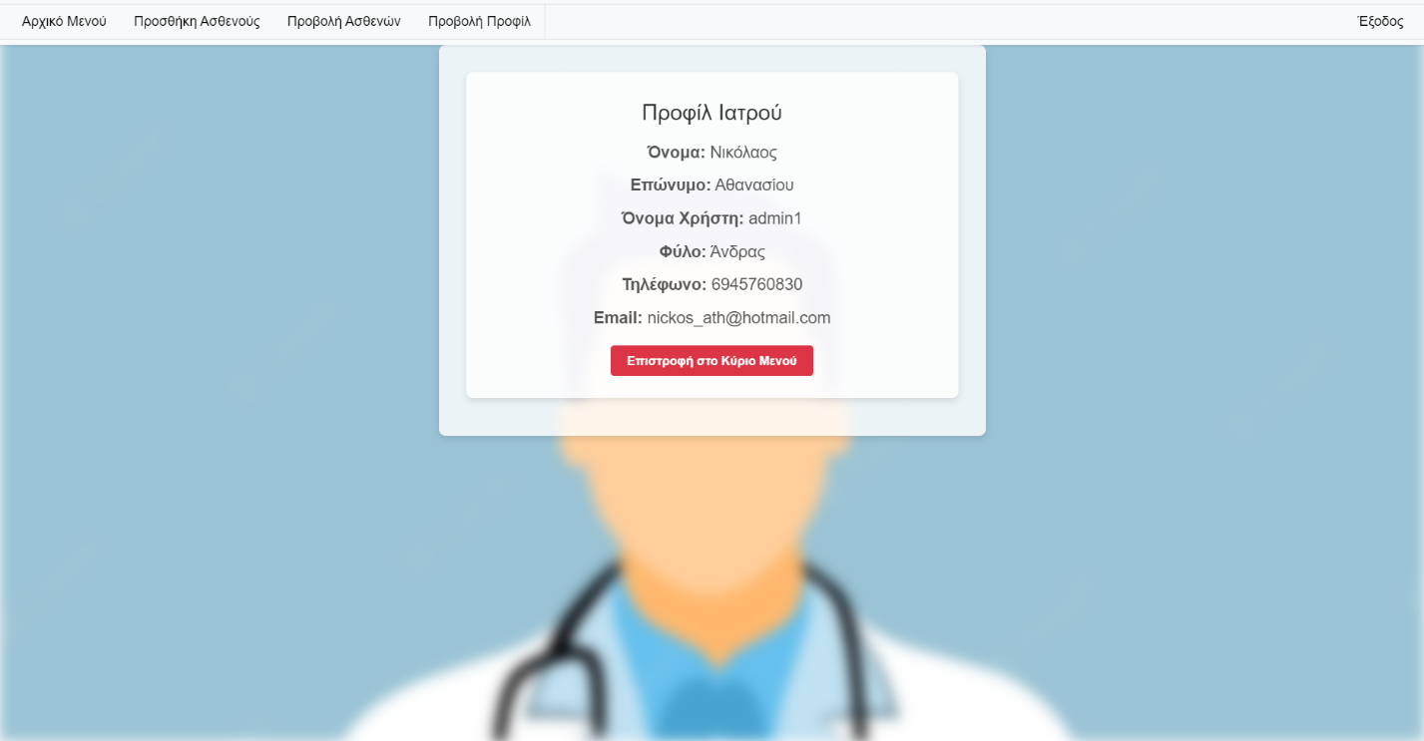

Αυτά είναι τα καταχωρημένα στοιχεία του ιατρού στην βάση δεδομένων της ιστοσελίδας, στο table “doctors” (ιατροί)



Εικόνα 26.Πίνακας "doctors".

## Προβολή όλων των ασθενών

Πατώντας πάνω στο κουμπί Προβολή όλων των ασθενών" ανακατευθυνόμαστε στην σελίδα που παρέχει όλους τους ασθενείς, συνοδευόμενους με τα δημογραφικά στοιχεία τους και τα στοιχεία επικοινωνίας τους.

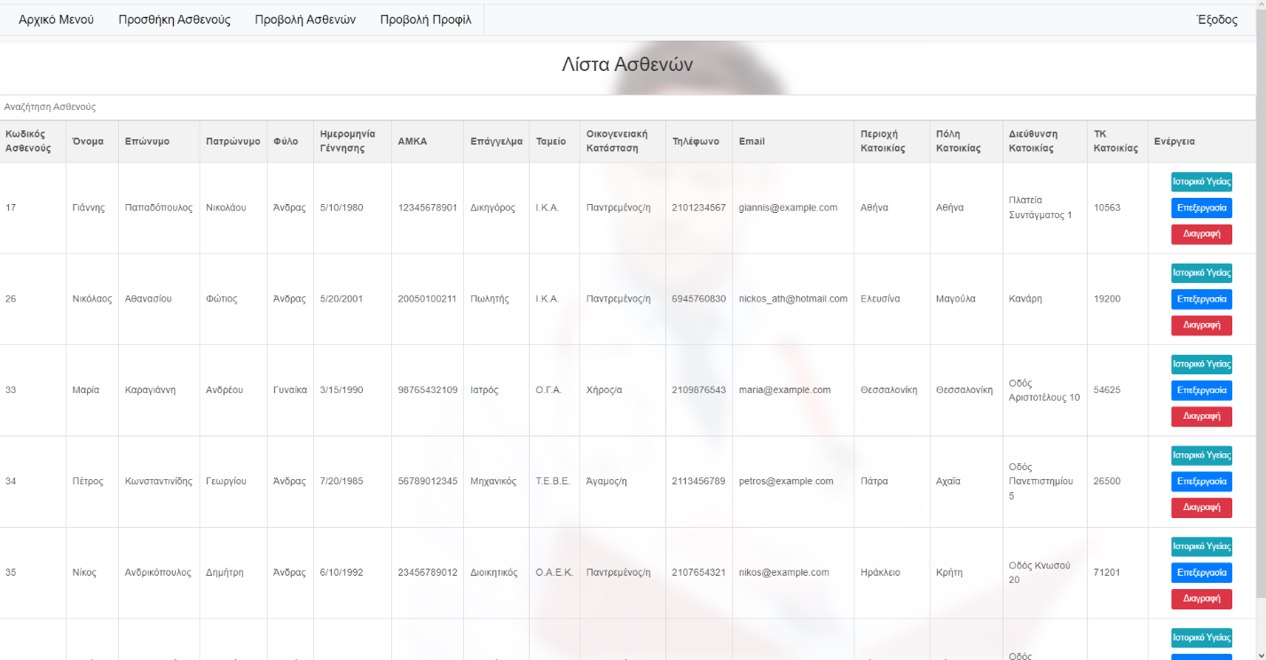

Εικόνα 27.Λίστα Ασθενών.

Πατώντας πάνω στο πεδίο "Αναζήτηση Ασθενούς", μπορούμε να εκτελέσουμε αναζήτηση ενός συγκεκριμένου ασθενούς πληκτρολογώντας ένα από τα παρακάτω:

1. Κωδικός Ασθενούς
2. Όνομα
3. Επώνυμο
4. ΑΜΚΑ
5. Τηλέφωνο

Με αυτό τον τρόπο μπορούμε να βρούμε τον συγκεκριμένο ασθενή πιο εύκολα και να δούμε τα δημογραφικά του στοιχεία καθώς και τα στοιχεία επικοινωνίας μαζί του.

Σε αυτή την σελίδα έχουμε 3 επιλογές για κάθε ασθενή

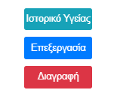

Εικόνα 28.Λειτουργίες Που Μπορούν Να Εκτελεστούν Για Κάθε Ασθενή.

1. Ιστορικό υγείας το οποίο εξηγείται στην παρακάτω υποενότητα.
2. Επεξεργασία δημογραφικών στοιχείων ασθενούς.
3. Διαγραφή ασθενούς από την βάση δεδομένων ασθενών του συστήματος.

## Ιστορικό υγείας

Πλέον βρισκόμαστε στην προβολή του ιατρικού ιστορικού του ασθενούς στον οποίο πατήσαμε πάνω το κουμπί «Ιστορικό Υγείας» όσο βρισκόμασταν στη λίστα όλων των ασθενών.



Εικόνα 29.Κουμπί Ιστορικού Υγείας.

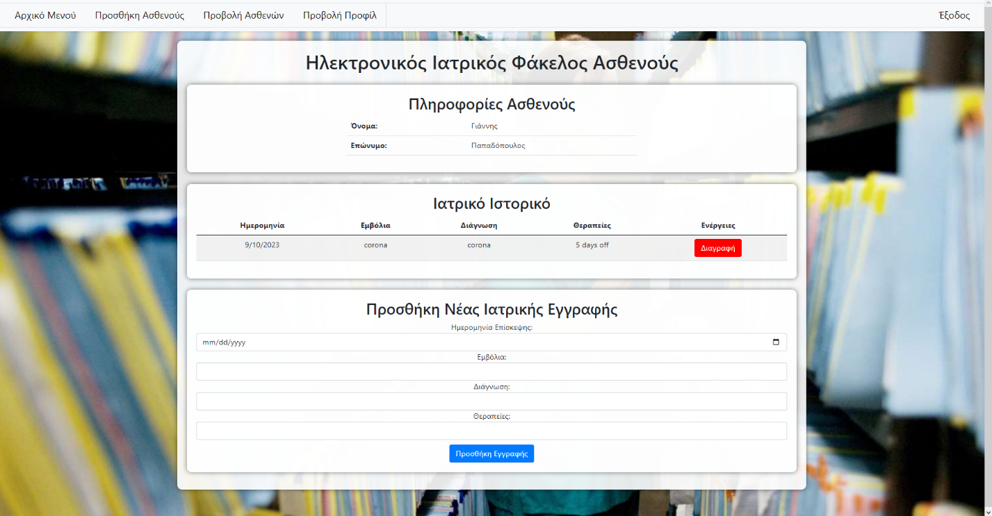

Εικόνα 30.Σελίδα Ιατρικού Ιστορικού Υγείας.

Φορτώνουν αυτόματα το ονοματεπώνυμο του ασθενούς καθώς και στο ιατρικό ιστορικό όλες οι ημερομηνίες ξεχωριστά που επισκέφτηκε τον γιατρό ο ασθενής και χρειάστηκε να γραφτεί κάποια γνωμάτευση. Μπορεί να επισκέφτηκε μόνο για κάποιο εμβόλιο ή για κάποιες εξετάσεις. Όπως βλέπουμε από κάτω υπάρχει και η φόρμα προσθήκης νέας ιατρικής εγγραφής που συμπληρώνει ο ιατρός σε κάθε επίσκεψη ασθενούς για να την καταγράψει λεπτομερώς. Δε μπορεί κάποιο πεδίο να μείνει κενό, για αυτό και αν θέλουμε να το αφήσουμε κενό γράφουμε μία παύλα(-) μέσα σε αυτό.

Επίσης υπάρχει κουμπί διαγραφής σε περίπτωση που έγινε κάποια λανθασμένη προσθήκη. Αυτό σημαίνει πώς άμα γίνει κάποιο λάθος, ο μόνος τρόπος επιδιόρθωσης του είναι να ξαναδημιουργηθεί η εγγραφή από την αρχή, αφού διαγραφτεί η προηγούμενη.

## Επεξεργασία ασθενούς

Πατώντας στο κουμπί «επεξεργασία» φορτώνουμε σε μία σελίδα τα δημογραφικά στοιχεία του συγκεκριμένου ασθενούς ώστε να μπορέσουμε να επεξεργαστούμε σε περίπτωση που υπάρχουν λανθασμένα στοιχεία.

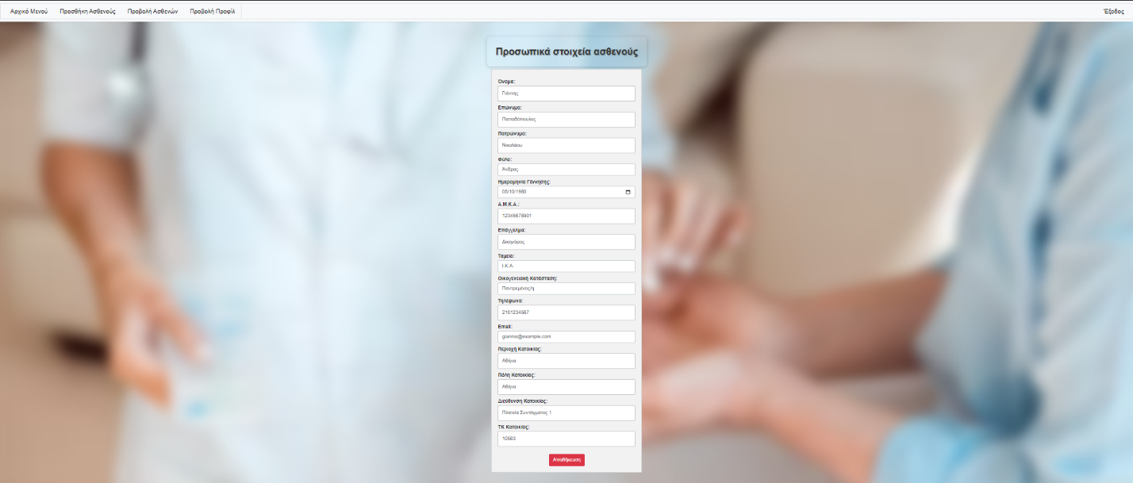

Εικόνα 31.Σελίδα Επεξεργασίας Στοιχείων Ασθενούς.

Μπορούμε να αλλάξουμε οποιαδήποτε τιμή θέλουμε σε όλα τα πεδία τα οποία δεν είναι μοναδικά για κάθε χρήστη και πατώντας το κουμπί αποθήκευση που βρίσκεται από κάτω γίνονται οι αντίστοιχες αλλαγές στη βάση δεδομένων του συστήματος για τον συγκεκριμένο πελάτη.



Εικόνα 32.Κουμπί Αποθήκευσης.

Για όλους τους χρήστες δεν μπορούν να αλλάξουν για λόγους ασφαλείας και μοναδικότητας τα εξής :

ΑΜΚΑ

Τηλέφωνο

Email

## Διαγραφή ασθενούς

Αντίστοιχα για το κουμπί "Διαγραφή" κατά τη διάρκεια που βρισκόμαστε στην προβολή της λίστας όλων των ασθενών και πατήσουμε το κουμπί διαγραφή που βρίσκεται στις ενέργειες του συγκεκριμένου ασθενούς, θα προχωρήσουμε στην διαδικασία διαγραφής του ασθενούς από τη λίστα των ασθενών, η οποία είναι πολύ απλή.

Έστω ότι θέλουμε να διαγράψουμε την Σοφία Παπαδοπούλου από τη λίστα μας.



Εικόνα 33.Παράδειγμα Διαγραφής Ασθενούς.

Πατάμε το κουμπί διαγραφή που βρίσκεται στα δεξιά



Εικόνα 34.Κουμπί Διαγραφής Ασθενούς.

Και έπειτα θα ερωτηθούμε το εξής:

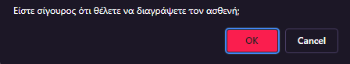

Εικόνα 35.Ερώτημα Επιβεβαίωσης Διαγραφής Ασθενούς.

Για να προχωρήσουμε σε διαγραφή πατάμε το κουμπί "ΟΚ". Πλέον αν αναζητήσουμε την Σοφία δεν θα υπάρχει στη λίστα μας.

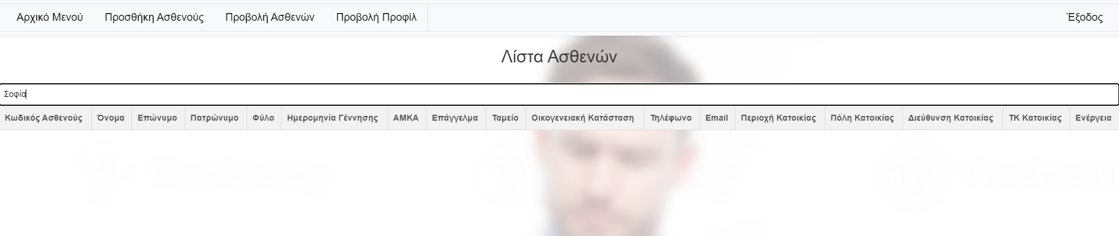

Εικόνα 36.Ανανεωμένη Λίστα Χωρίς Τον Διαγραμμένο Ασθενή.

# Τεχνικό Εγχειρίδιο

1. **Αρχιτεκτονική**

#### Η αρχιτεκτονική του Ηλεκτρονικού Ιατρικού Φακέλου Ασθενούς βασίζεται στο αρχιτεκτονικό πρότυπο MVC (Model-View-Controller). Αυτό το πρότυπο χωρίζει την εφαρμογή σε τρία κύρια στοιχεία:

#### • Models: Σε αυτά, γίνεται η διαχείριση των δεδομένων των ασθενών και η αλληλεπίδραση με τη βάση δεδομένων. Εδώ αποθηκεύονται και ανακτώνται πληροφορίες σχετικές με τους ασθενείς.

#### • Views: Οι προβολές αποτελούν το διεπαφικό μέρος της εφαρμογής, όπου οι ιατροί βλέπουν και επεξεργάζονται τα ιατρικά δεδομένα. Εδώ παρουσιάζονται οι πληροφορίες σε μορφή που είναι κατανοητή και ευκολοδιάβαστη από τους χρήστες.

#### • Controllers: Οι ελεγκτές διαχειρίζονται τις αιτήσεις των χρηστών και συντονίζουν την αλληλεπίδραση μεταξύ των μοντέλων και των προβολών. Εδώ γίνεται ο δρομολογισμός των αιτημάτων των χρηστών στα αντίστοιχα μοντέλα και προβολές.

#### Τεχνολογίες και Εργαλεία

#### Κατά τη διάρκεια της ανάπτυξης της εφαρμογής, χρησιμοποιήθηκαν διάφορα εργαλεία και τεχνολογίες:

#### Περιβάλλον Ανάπτυξης: Χρησιμοποιήθηκε το Microsoft Visual Studio Community 2022 ως το περιβάλλον ανάπτυξης (IDE) για την συγγραφή κώδικα και τον προγραμματισμό της εφαρμογής, αλλά καθώς και για την ανάπτυξη του interface της εφαρμογής.

#### Γλώσσα Προγραμματισμού: Ο κώδικας της εφαρμογής αναπτύχθηκε σε C#, μια γλώσσα προγραμματισμού που χρησιμοποιείται ευρέως για τη δημιουργία παραθυρικών εφαρμογών. Πιο συγκεκριμένα χρησιμοποιήσαμε το μοντέλο αρχιτεκτονικής MVC που αναφέρθηκε νωρίτερα. Αυτό καθιστά πιο εύκολη την υλοποίηση της ιστοσελίδας καθώς ο κώδικας χωρίζεται σε 3 δομές, οπότε μπορούμε να βρίσκουμε πολύ εύκολα τον κώδικα που χρειάζεται να αλλάξουμε και να προσθέσουμε ή να επεξεργαστούμε λειτουργίες.

#### Σύστημα Διαχείρισης Βάσης Δεδομένων: Η βάση δεδομένων της εφαρμογής χρησιμοποιεί το SQL Server ως σύστημα διαχείρισης βάσης δεδομένων. Αυτή η βάση δεδομένων αποθηκεύει όλα τα δημογραφικά και ιατρικά στοιχεία των ασθενών και επιτρέπει την αποθήκευση και ανάκτηση πληροφοριών.

#### Βάση Δεδομένων

Η βάση δεδομένων αποτελεί τον πυρήνα της εφαρμογής. Σε αυτήν τη βάση δεδομένων αποθηκεύονται τα δημογραφικά και ιατρικά στοιχεία των ασθενών. Αυτό το τμήμα του τεχνικού εγχειριδίου θα περιλαμβάνει λεπτομερείς πληροφορίες σχετικά με τη δομή της βάσης δεδομένων, τον τρόπο αποθήκευσης δεδομένων και τον τρόπο ανάκτησης πληροφοριών από αυτήν. Αυτό είναι κρίσιμο για την ορθή λειτουργία της εφαρμογής και την ασφαλή αποθήκευση των ιατρικών δεδομένων.

# Συμπεράσματα

Ο Ηλεκτρονικός Ιατρικός Φάκελος Ασθενούς είναι ο αναπτυγμένος χειρόγραφος που υπάρχει ακόμα και στις μέρες μας, εφαρμόζοντας του τις σύγχρονες τεχνολογίες που έχουμε αναπτύξει με την πάροδο των χρόνων. Τα πρώτα χρόνια που έγιναν αξιόλογες προσπάθειες για την χρήση του ηλεκτρονικού ιατρικού φακέλου τα δεδομένα καταγραφόταν σε μορφή κειμένου και οι γιατροί φαινόταν διστακτικοί στην χρήση του λόγω του μη φιλικού περιβάλλοντος που παρείχαν. Με την ανάπτυξη και τις νέες τεχνολογίες, οι οποίες χρησιμοποιήθηκαν και στην παρούσα πτυχιακή εργασία, δημιουργήθηκαν ηλεκτρονικοί φάκελοι που τα περισσότερα πεδία υπάρχουν σε λίστες υπάρχουσες ήδη στο σύστημα και δεν χρειάζεται να γράφεται κείμενο το οποίο μπορεί να είναι και εσφαλμένα γραμμένο ή τοποθετημένο σε λάθος πεδίο. Τα οφέλη ενός ΗΙΦΑ είναι πολλά, με κυριότερα:

* Μείωση του χρόνου αποτίμησης της κατάστασης του ασθενούς, λόγω της άμεσης πρόσβασης στις πληροφορίες που υπάρχουν στο σύστημα για τον συγκεκριμένο ασθενή.
* Καλύτερη διαχείριση των πόρων υγείας από το ιατρικό κέντρο.
* Υποστήριξη της λήψης αποφάσεων από ιατρούς που ανήκουν στο ίδιο ιατρικό κέντρο.
* Δυνατότητα διάχυσης των πληροφοριών που περιέχονται στον ΗΙΦΑ σε ερευνητές για την ανάπτυξη ερευνητικών δραστηριοτήτων, φροντίζοντας πάντα για τη προστασία των ευαίσθητων προσωπικών δεδομένων του ασθενούς.
* Γρήγορη αλλαγή σε λανθασμένες συνταγογραφήσεις που καταγράφονται και περιορισμός της αλόγιστης σπατάλης.
* Έλεγχος συμπτωμάτων με τη χρήση διαφορετικών φαρμάκων ή εμβολίων που χορηγούνται σε έναν ασθενή
* Μείωση προσωπικού που εργάζεται στα ιατρικά αρχεία.
* Μείωση κόστους μεταφοράς και αποθήκευσης δεδομένων.

Η συγκεκριμένη ιστοσελίδα που εκπόνησα κατά την πτυχιακή μου εργασία έχει πετύχει τα περισσότερα από αυτά τα παραπάνω οφέλη και υπάρχει σκοπός για παραπάνω μελέτη, καθώς ο ηλεκτρονικός ιατρικός φάκελος ασθενούς αποτελεί χρήσιμο εργαλείο για ιατρούς και απλούς ανθρώπους προκειμένου να ανέβει ένα επίπεδο ο ιατρικός τομέας.

**Προτάσεις για παραπάνω έρευνα**

Οι «Προτάσεις για περαιτέρω έρευνα» αποτελούν ένα κρίσιμο τμήμα της πτυχιακής εργασίας και προσφέρουν μια ευκαιρία για περαιτέρω εξερεύνηση και ανάπτυξη του συστήματος που έχει παρουσιαστεί. Ειδικότερα για εμάς τους φοιτητές πληροφορικής που έχουμε ως βασικό αντικείμενο τον προγραμματισμό πρέπει να βλέπουμε πάντα περιθώρια βελτίωσης και να έχουμε πληθώρα ιδεών για να προσθέτουμε στην εφαρμογή μας ώστε να βελτιώνεται μόνιμα. Αυτές οι προτάσεις βασίζονται στην ερευνητική εμπειρία που αποκτήθηκε κατά τη διάρκεια της εργασίας και παρέχουν σημαντικές κατευθύνσεις για τη μελλοντική εξέλιξη του συστήματος. Πολλές από αυτές τις ιδέες μπορούν να προστεθούν και εύκολα στην παρούσα φάση της ιστοσελίδας.

Δημιουργία λειτουργίας κρυπτογράφησης πληροφοριών ασθενών και ιατρών στη βάση δεδομένων: Η δημιουργία μιας λειτουργίας κρυπτογράφησης μερικών στοιχείων των ασθενών είναι κρίσιμη για την ασφάλεια του συστήματος καθώς παρέχεται έτσι εμπιστοσύνη από τον ασθενή στον ιατρό αλλά και στο σύστημα, ενάντια στην διαρροή προσωπικών πληροφοριών (και κωδικών) σε όλους τους ιατρούς ή ακόμα και σε παραβάτες(τρίτους χρήστες). Έτσι η εφαρμογή θα δίνει περισσότερη βάση στην προστασία της απόρρητης πληροφορίας και θα ενισχύει την αξιοπιστία και την ασφάλεια του συστήματος, χωρίς να εμφανίζονται τα στοιχεία και οι κωδικοί του κάθε ιατρού αλλά και ασθενούς.

Προβολή ασθενών συγκεκριμένου ιατρού: Μια πιθανή προσθήκη θα ήταν να αναπτυχθεί η δυνατότητα για τους ιατρούς να προβάλλουν μόνο τους ασθενείς τους ή όλους τους ασθενείς του νοσοκομείου, ανάλογα με την προτίμησή τους. Αυτό δίνει στους ιατρούς την ευελιξία να διαχειρίζονται τους ασθενείς τους με τον τρόπο που τους βολεύει και ενισχύει την εξατομικευμένη φροντίδα. Παράλληλα θα αναπτυχθεί μία εφαρμογή για νοσοκομειακή χρήση αλλά και για χρήση σε ένα ιατρείο από έναν ιατρό για τους ασθενείς του η οποία αναλύεται παρακάτω.

Σύστημα Ραντεβού και Υπενθυμίσεις: Μια ενδιαφέρουσα πρόταση θα μπορούσε να είναι η δυνατότητα των ασθενών να κλείνουν ραντεβού μέσω της εφαρμογής για κινητά. Αυτό θα επιτρέπει στους ασθενείς να δουν τη διαθεσιμότητα των ιατρών και να επιλέξουν τον κατάλληλο χρόνο για το ραντεβού τους. Επιπλέον, το σύστημα θα μπορούσε να αποστέλλει αυτόματες υπενθυμίσεις στους ασθενείς λίγες μέρες πριν από το ραντεβού τους.

Ανάπτυξη Εφαρμογής για Κινητά: Η δημιουργία μιας εφαρμογής για κινητά θα μπορούσε να αποτελέσει μια εξαιρετική προσθήκη στο σύστημα. Μέσω αυτής της εφαρμογής, οι ασθενείς και οι ιατροί μπορούν να συνδεθούν εύκολα και να αποκτήσουν πρόσβαση σε διάφορες λειτουργίες, συμπεριλαμβανομένης της διαχείρισης των ραντεβού που αναφέρθηκε νωρίτερα, των ιατρικών συνταγών και των ιατρικών εγγραφών από το κινητό τους.

Εκτύπωση Ιατρικών Συνταγών: Προσθήκη μιας λειτουργίας που επιτρέπει στους ιατρούς να δημιουργούν ηλεκτρονικές ιατρικές συνταγές για τους ασθενείς τους. Αυτές οι συνταγές θα είναι διαθέσιμες στην εφαρμογή για κινητά των ασθενών και μπορούν επίσης να αποσταλούν σε φαρμακεία για εύκολη ανάκτηση.

Διαχείριση Ιατρικών Εργασιών: Προσθήκη ενός συστήματος που επιτρέπει στους ιατρούς να δημιουργούν, να ανατρέφουν και να ενημερώνουν τις ιατρικές εγγραφές των ασθενών τους. Αυτό μπορεί να περιλαμβάνει το ιστορικό ασθενείας, τα αποτελέσματα των εξετάσεων, τα σχόλια και τις ιατρικές συνταγές. Οι ασθενείς μπορούν επίσης να έχουν πρόσβαση σε αυτές τις πληροφορίες μέσω της εφαρμογής τους.

Συνεργασία μεταξύ Ιατρών: Δημιουργία ενός περιβάλλοντος όπου οι ιατροί συνεργάζονται εύκολα για τη διάγνωση και τη θεραπεία των ασθενών, συμπεριλαμβανομένης της δυνατότητας συνεννόησης μέσω τηλεδιάσκεψης, κοινής πρόσβασης στο ιατρικό ιστορικό του ασθενούς και ανταλλαγής συμβουλών και παρατηρήσεων.

Έξυπνη Συνεργασία μεταξύ Νοσοκομείων: Μια τελευταία ιδέα που εμπνεύστηκα είναι η ανάπτυξη ενός συστήματος που θα επιτρέπει τη συνεργασία και την ανταλλαγή πληροφοριών μεταξύ πολλαπλών νοσοκομείων. Αυτό θα επιτρέπει την εύκολη μεταφορά ασθενών από ένα νοσοκομείο σε ένα άλλο, καθώς και την κοινή χρήση ιατρικών εγγραφών και πληροφοριών. Μια τέτοια λύση θα βελτίωνε την ποιότητα και την αποτελεσματικότητα της φροντίδας των ασθενών και θα διευκόλυνε την επικοινωνία μεταξύ των νοσοκομείων.

**Πίνακας ορολογίας**

|  |  |
| --- | --- |
| **Ξενόγλωσσος όρος** | **Ελληνικός Όρος** |
| Models | Μοντέλα |
| Views | Προβολές |
| Controllers | Ελεγκτές |
| Table | Πίνακας |
| Doctor | Ιατρός |
| Interface | Διεπαφή |
| Link | Σύνδεσμος |

# Πίνακας συντμήσεων – αρκτικόλεξων

|  |  |
| --- | --- |
| **Ακρωνύμιο** | **Επεξήγηση** |
| ΗΙΦΑ | Ηλεκτρονικός Ιατρικός Φάκελος Ασθενούς |
| VBA | Visual Basic for Applications |
| ΚΛΠ | Και Λοιπά – Και τα Λοιπά |
| MVC | Model-View-Controller |
| IDE | Integrated Development Environment |
| SQL | Structured query language |

**Βιβλιογραφία**

**Ιστοσελίδες:**

1. [Ιστορία της Ηλεκτρονικής Υγείας](https://el.wikipedia.org/wiki/%CE%97%CE%BB%CE%B5%CE%BA%CF%84%CF%81%CE%BF%CE%BD%CE%B9%CE%BA%CE%AE_%CF%85%CE%B3%CE%B5%CE%AF%CE%B1)
2. [Εφαρμογές Ηλεκτρονικής Υγείας και Ιατρικών Εγγραφών](https://www.healthit.gov/faq/what-are-some-applications-electronic-health-records-and-electronic-medical-records)
3. [Εισαγωγή στην ASP.NET MVC](https://docs.microsoft.com/en-us/aspnet/mvc/overview/getting-started/introduction/)
4. [Μάθηση ASP.NET MVC με παραδείγματα](https://www.tutorialspoint.com/asp.net_mvc/index.htm)
5. [Συνοπτικός Οδηγός για την Δημιουργία Εφαρμογών MVC](https://docs.microsoft.com/en-us/aspnet/core/mvc/overview)
6. [Οδηγός για την Ανάπτυξη Ηλεκτρονικού Ιατρικού Φακέλου](https://www.ncbi.nlm.nih.gov/pmc/articles/PMC3995237/)
7. [Μελέτη, Σχεδιασμός και Υλοποίηση Ηλεκτρονικού Φακέλου Ασθενούς σε Περιβάλλον Microsoft Access με την Βοήθεια της VBA](http://ejst.uniwa.gr/issues/issue_44/Goumas_44.pdf)
8. [Μία θεωρητική προσέγγιση του ηλεκτρονικού φακέλου ασθενούς](https://www.spnj.gr/articlefiles/volume1_issue2/122.pdf)